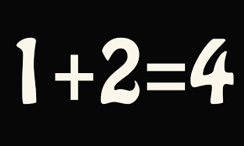


Výrazy

Číselný výraz, druhy zátvoriek, poradie počtových operácií

Príklad zapísaný pomocou čísel, znakov počtových operácií a zátvoriek, nazývame číselný výraz.
Hodnota číselného výrazu je výsledok príkladu.
1. Zapíšte a vypočítajte:

- Päťnásobok čísla 3 zväčšený o 2
- Polovica rozdielu 20 a 2
- Rozdiel 6 a 3,7
- Trojnásobok súčtu čísel 8 a -4
- Vypočítajte súčin súčtu a rozdielu 28,3 a 19,7.
- Nájdi číslo, ktoré je 5-krát väčšie ako 20
- Dvojnásobok čísla 18
- Rozdiel čísla6 a trojnásobku čísla 4
- Súčin čísla9 a štvornásobku čísla 5
- Podiel 65 a čísla 5 zmenšený o 13
- Súčin čísla 12 a čísla, ktoré je o 5 väčšie
- Súčet čísla 12 a čísla k nemu opačného
- Podiel číslo 8 s jeho absolútnou hodnotou
- Dvojnásobok súčtu čísel 12 a - 0,25
- Rozdiel čísla 19 a polovice z 36
- Súčin čísla 3 a -0,2
- Podiel čísla -30 a -0,5
- Rozdiel trojnásobku čísla 19 a 36
- Súčin čísla 3 a -0,2
- Podiel čísel 20 a -0,2
- Polovica súčtu čísel 12 a -4
- Desaťnásobok súčtu čísel 9 a 0,2
- Šestina súčinu 0,05 a 6
- Dve tretiny rozdielu čísel 15 a 24
- Štvornásobok čísla 0,15
- Trojnásobok čísla – 1
- Polovica čísla 94
- Tretina čísla -1,2
- Dvojnásobok súčtu čísel 15 a 1,4
- Polovica rozdielu čísel 15,7 a 4,7
- Šestina dvojnásobku čísla 12
- Polovica dvojnásobku čísla -2,4
- Súčet čísel päťdesiattri a sedem celých osem stotín
- Rozdiel čísel sto a dvanásť celých 45 stotín
- Podiel čísel 15 a nula celých dve desatiny
- Súčin čísel 5 a desať
- Rozdiel čísel mínus päť a desať
- Súčin čísel mínus deväť a mínus osemnásť
- Rozdiel čísel dvanásť a mínus deväť
- Súčet čísel dvanásť a mínus deväť
- Od súčtu čísel 15 a 1,2 odpočítaj desať
- K súčinu čísel 19 a 0,5 pripočítaj číslo 1,9
- K podielu čísel 100 a 25 pripočítaj podiel čísel 25 a 5
- Od podielu čísel 40 a 8 odpočítaj číslo 8
- Od súčinu čísel 24 a 8 odpočítaj rozdiel čísel 100 a 90
- K súčtu čísel 54 a 26 pripočítaj osemnásť
- Urob dvojnásobok súčtu čísel 5,4 a 0,16
- Vytvor polovicu rozdielu čísel 45,7 a 44,5
- Spočítaj súčin čísel 102 a3,54 rozdiel čísel 6,7a198
- Odčítaj podiel čísel 121 a 11súčet čísel$-$ 64,8 a$-$ 12,03
- Vynásob rozdiel čísel $-$ 2,88 a $\frac{1}{2}$ a podiel čísel $\frac{3}{4}$ a $\frac{4}{7}$
- Vydeľ súčet čísel $-$ 0,5 a $\frac{5}{7}$ so súčinom čísel $\frac{9}{8}$ a $-$ $\frac{1}{3}$
- K súčtu čísel 154 a 2 014 pripočítaj súčet čísel 315 a $-$ 678
- Rozdiel čísel 38 a 42 vydeľ jednou polovicou
- Súčin čísel $-$ $\frac{5}{6}$ a $\frac{36}{25}$ zväčši o podiel čísel $\frac{6}{5}$ a $-$ $\frac{36}{25}$
- Podiel čísel 50,5 a $-$ 10 zmenši 2,5 – krát
- Súčet čísel 13,8 a 5,5 zväčši 2,4 – krát
- Rozdiel čísel 62,8 a $-$ 3,5 zmenši o podiel čísel 5,5 a $-$ 1,1
- Od súčinu čísel $-$ $\frac{1}{2}$ a $-$ $\frac{6}{5}$ odčítaj číslo $\frac{3}{8}$
- Podiel čísel 60 a 15 zväčši o $-$ 3,77
- Dvojnásobok súčtu čísel 17 a 89
- Tretinu súčinu čísel 1 001 a 513
- Šesťnásobok rozdielu čísel $\frac{3}{8}$ a $\frac{2}{8}$ zmenšený o polovicu súčinu čísel 72 a $\frac{1}{3}$
- Rozdiel čísel $-$ 5$-$ 100 zväčšený o dvojnásobok súčtu týchto čísel
- Polovicu súčtu prvých piatich prirodzených čísel
- Dvadsaťtrinásobok rozdielu dvoch najmenších dvojciferných čísel
- Sedemnásobok súčinu najmenšieho štvorciferného prirodzeného a najväčšieho trojciferného prirodzeného čísla
- Tretinu podielu najväčšieho päťciferného čísla a čísla tri

Výraz s premennou
Písmená a, b, x, y, k, ...... vo výrazoch nazývame premenné. Za premennú môžeme do výrazu dosadiť číslo a vypočítať hodnotu výrazu.
- Skús zapísať výraz s premennou:

Súčet b a 12 .....................
Rozdiel 36 a y ....................
Súčin 3 a z ..................
Podiel 25 a p ...................
Súčin 4 a m zväčšený o 5 ........................
Súčet 6 a r zväčšený 2 krát .........................

- Daný je výraz 2x – 0,5y. Zapíš jeho
a) dvojnásobok b) trojnásobok c) polovicu d) tretinu
- Zapíš opačný výraz
Výraz | 2k + 4 | 4m – 6d | – 3x + 2y | 7– 5a+9b | 1 + 2x | –1 –3y
Opačný výraz
- Dané výrazy rozdeľ podľa počtu členov (jednočlen, dvojčlen, trojčlen,...)
2b+1 ; 3m ; 4- k+6t ; -5ab ; 3j-6r-b ; a+19 ; 35z ; 4+r-m ; 4klm ; a+b ;
- K danému výrazu napíš výraz opačný :

- -4x – 6
- -9,5r
- -8x + 2
- 3a – 4b + 8 - $\frac{3}{2}$ . c
- -7x + 5y + 6z
- $\frac{2x}{5}$ + 7

- K výrazom napíš opačné výrazy:
Výraz | opačný výraz | Výraz | opačný výraz
73x + 36y – 27 |  | 36p – 17q + 9
– 5a + 6b + 9 |  | – 8x – 9y
12m – 6n - 81 |  | – 7a + 3b – 9c + 60

- Napíšte opačné výrazy k daným výrazom:
- 9 – 6c b) -2,35v – 6,98w + 9,27 c) 14 + 0,1t d) -2m - 3n e) -4a + 5

Hodnota výrazu

- Vypočítaj hodnotu výrazu pre dané hodnoty premennej :
- 3. ( 5 – y ) pre y = 2 ; 1,5 ; 8; - 4 ; $\frac{5}{3}$
- – 8b pre b = -1 ; -6 ; 5,2 ; 0 ; $\frac{3}{4}$
- 9 - 4x pre x = 0 ; -2 ; $\frac{3}{4}$ ; 2,4 ; 5
- 2a( a + 7) pre a = - 3 ; $\frac{-1}{2}$ ; -8 ; 0
- – ( - x + 4 ) pre x = 0 ; 3 ; 9; -2 ; - 5
- 3x – 4y pre x =0 y =2 ; x = -2 y = 0 ; x = - 4 y = -5 ; x = $\frac{2}{5}$ y = $\frac{3}{7}$
- 5a + 2b -3c +4 pre a = -1 b = -2 c = - 3 ; a = 2 b = - 4 c = - 1
- $\frac{3x+7}{-3}$ pre x = 0 ; -1 ; 2 ; -3

- Urč hodnotu výrazu $\frac{2.h+2 }{h-1}$ – $\frac{2}{3}$
a) pre h = 3 b) pre h = 0 c) pre h = – 1 d) pre h = 1 e) pre h = 2

- Vypočítaj hodnotu výrazov.
a) 3a – 4b + 8= a = − 2, b = 4
b) 6x + 3y – xy – 7= x = 2, y = − 4
c) $\frac{3}{4}$x − $\frac{5}{3}$y + 6= x = − 8, y = 12

- Urč hodnoty výrazov:

a) – x + 1 ak x = 2, −3 , −1 d) $\frac{2x-3y}{3}$ ak x = -2 , y = 2
b) 3x – 8 ak x = 1, −4, −2
c) −2(x + 5) ak x = 0, −1, 3 e) $\frac{-5x+ y}{4}$ ak x = -1 , y = 3
- Zisti hodnotu výrazov s premennou, ak x=2 a y=(-1):
- 2x + 6y – 13x – 3y +4 =
- – (–5y) - 8 + 4x – 7y – 9x – 5 =

- Zistite, hodnota ktorého výrazu je väčšia, ak x = 7 a y = - 4 .
- (-4.x – 6.y) : 2 + ( 9.x . 3.y) : 3 + (12.x – 4.y) : 4 =
- (-4.x – 6.y) : (-2) + ( 9.x . 3.y) : (-3) + (12.x – 4.y) : (-4) =

Zápis vzťahov

- Zapíšte pomocou výrazov:
a) V jednom vozni električky je x miest na sedenie a y miest na státie. Koľko ľudí sa zmestí do električky s troma vozňami?
b) Jablká spolu debničkou majú x kg. Prázdna debnička má y kg. Zapíš výrazom aká je hmotnosť jabĺk?
c) Do predajne doviezli 40 chlebov po x kg a 30 chlebov po y kg. Predali 35 prvého a 25 druhého druhu. Koľko chleba ostalo?
d) Kúpili sme 2 kg pomarančov po x eur a 3 kg jabĺk po y eur. Zapíš výrazom, koľko eur sme zaplatili.
e) Rozmery obdĺžnika sú a, b. Rozmer „a“ zväčšíme trojnásobne. Rozmer „b“ zväčšíme dvojnásobne. Aký bude obvod – zapíš výrazom.
- Zapíš výrazy :
a) súčet čísel päť a sedem zväčšený dvakrát
b) podiel čísel tri a osem zmenšený o štyri
c) trojnásobok rozdielu čísel osem a p
d) k rozdielu čísel f a päť pripočítaj súčin týchto čísel
e) rozdiel čísel päť a sedem zmenšený dvakrát
f) súčin čísel tri a osem zväčšený o štyri
g) trojnásobok súčtu čísel osem a p
h) k súčinu čísel f a päť pripočítaj podiel týchto čísel

Do triedy chodí x chlapcov a y dievčat. Zapíšte výrazom nasledujúce skutočnosti :
a) Koľko žiakov chodí do triedy?
b) Koľko chlapcov bolo v triede, ak traja chýbali?
c) Koľko dievčat bolo v triede ak dve neboli v škole?
d) Koľko žiakov bolo v triede, ak z chlapcov chýbali dvaja a z dievčat chýbali tri?
e) Tretina žiakov dochádza do školy pešo.
f) Zo všetkých chlapcov chodí pätina na športový krúžok.
g) Zo všetkých dievčat chodí štvrtina na tanečný krúžok.

4. Pozorne si pozrite nasledujúcu tabuľku, v ktorej je uvedené, koľko € zarobili 4 kamaráti
počas 3 dní na brigáde:
Meno | Odmena v €
Karol | a
Marcel | b
Ivan | c
Jakub | d

Odpovedajte na nasledujúce otázky – zapíšte výrazmi:
a) Koľko € dostal nakoniec Ivan, ak mu vedúci vyplatil o 10 € viac?
b) Marcel si za 7,50 € kúpil kancelárske potreby. Koľko € mu zostalo z odmeny?
c) Karol si polovicu peňazí odložil. Koľko € mu zostalo?
d) Koľko € zarobili všetci spolu?
e) Koľko € zarobil Jakub, ak za 14 € zaplatil obedy?
5. V autobuse cestovalo x cestujúcich. Na ďalšej zastávke vystúpilo 8 a nastúpilo 5 cestujúcich.
Koľko cestujúcich bolo v autobuse?
6. Mama má m rokov. Otec je o 3 roky starší. Syn je o 20 rokov mladší ako mama. Koľko rokov
majú spolu?
7. V triede je x dievčat a y chlapcov.
- Koľko je v triede žiakov ?
- Nech je v triede viac dievčat ako chlapcov. Zapíš výrazom, o koľko je v triede viac dievčat ako chlapcov.
- Nech je v triede viac dievčat ako chlapcov. Zapíš ako vypočítaš, koľkokrát viac je v triede dievčat ako chlapcov.
- Nech je v triede viac chlapcov ako dievčat. Zapíš výrazom, o koľko je v triede viac chlapcov ako dievčat.
- Nech je v triede chlapcov viac ako dievčat. Zapíš ako vypočítaš, koľkokrát viac je v triede chlapcov ako dievčat.
8. Do papiernictva sme si šli nakúpiť výkresy a obaly na zošity. Pri nákupe sme zistili, že jeden obal na zošit je o 0,15 € drahší ako jeden výkres.
- Za jeden výkres sme zaplatili x €. Koľko sme zaplatili za jeden obal na zošit ?
- Koľko by sme zaplatili za nákup desiatich výkresov ?
- Koľko by sme zaplatili za nákup piatich obalov na zošity ?
- Zapíš výrazom, koľko sme v papiernictve platili, ak sme napokon kúpili päť výkresov a tri obaly na zošity.
9. Dĺžka obdĺžnika je a cm. Šírka obdĺžnika je o 4 cm menšia ako dĺžka.
a) Vyjadri pomocou dĺžky šírku obdĺžnika.
b) Vyjadri výrazom obvod obdĺžnika.
c) Vyjadri výrazom obvod obdĺžnika, ak dĺžku zväčšíme dvakrát a šírka obdĺžnika sa
nezmení .
d) Vyjadri výrazom obvod obdĺžnika, ak dĺžka obdĺžnika sa nezmení a šírka bude o 2,5cm
väčšia ako dĺžka.
e) Vyjadri výrazom obvod obdĺžnika, ak pôvodná dĺžka aj šírka obdĺžnika sa zväčší o 3cm.
10. Trojuholník ABC má dĺžku strany AB = x cm; strana BC je o 6 cm dlhšia ako AB a strana
AC je o 2cm kratšia ako strana BC.
- Vyjadri výrazom dĺžky strán BC a AC.
- Vyjadri výrazom obvod trojuholníka ABC.
11. V autobuse je dvakrát viac miest na státie ako na sedenie. Označme počet miest na státie
premennou y .
- Zapíš výrazom počet miest na sedenie.
- Zapíš výrazom, koľko ľudí sa môže odviesť autobusom, ak je plne odsadený.
- Zapíš výrazom, koľko cestujúcich je v autobuse, ak všetky miesta na sedenie sú obsadené a na státie je ešte sedem miest voľných.
12. Prepravka s ovocím váži b kilogramov.
- Koľko váži prázdna prepravka, ak ovocie v nej naložené váži 25kg ?
- Koľko váži ovocie, ak prázdna prepravka váži 0,75kg ?
13. V triede je a chlapcov a dievčat je o 5 viac.
- Vyjadri výrazom počet dievčat v triede.
- Vyjadri výrazom počet žiakov v triede, ak nikto nechýba.
- Vyjadri výrazom počet žiakov v triede, ak chýbajú traja chlapci a žiadne dievča nechýba.
- Vyjadri výrazom počet žiakov v triede, ak chýbajú dve dievčatá a dvaja chlapci.
- Vyjadri výrazom počet žiakov v triede, ak sú v škole prítomní všetci chlapci a chýbajú štyri dievčatá.

Sčitovanie a odčitovanie výrazov
- Uprav výrazy s premennou :

- 3x + 5x – 8x + 9x − 12x =
- 7y – 14y + 2y + y − 5y – y =
- 8c + 2c – 4c – 5c =
- 0,9a + 1,5a − 2,4a + 8,7a =
- 2,3b – 4,5b + 2,7c – 2,8c =
- − 5,5h + 3,3h – 3,8h + 2,7h =
- $\frac{3}{2}$ x − $\frac{2}{3}$ x − $\frac{5}{6}$ x + $\frac{7}{12}$ x =
- − $\frac{4}{3}$ y + $\frac{7}{4}$ y – $\frac{5}{12}$ y =
- −2,5w – $\frac{1}{2}$ w − $\frac{3}{4}$ w + 0,9w =
- 2,3t – 3,2t + $\frac{3}{5}$ t − $\frac{8}{9}$ t =
- 7 – 5k + 5k – 7 =
- 5x + 4 + 7x + 8 =
- 6y – 5 + 3y + 9 =
- − 8c – 6c + 7c – 8 + 2c – 7 =
- – 6r – 7 + 3r – 6 – 4r =
- 8d – 5 + 2d – 8 + 6d + 15 =
- - 9a + 6 + 3 – 5a + 7a – 10 =
- 2a + 3b – 4 – 7 − 9b – 5a + 4 =
- 0,75k + 2,7 – 3,4 – 2k =
- − $\frac{2}{3}$ x + 4 – 3,5 + $\frac{5}{6}$ x =
- $\frac{3}{8}$ y – 8 + 8 − $\frac{3}{8}$ y =
- 2y – 8 + (− 2y ) + 8 =
- 5a – 5a + 4 =
- 6,5 x – 3,5x – 7 =
- − 2,7 y + 2,8 – 5,6y + 3,7 =
- – 7 – 6c – 5c – 9 =

- Upravte výrazy (sčítajte, odčítajte):

- 5a + 6 + 2a + 3 =
- 3k – 9 + 5k – 4 – k =
- 2a – 4m – 6a+ 8m =
- 8p + 3r – p + r + 1 =
- 5f – 3 – 4f + 9 =
- 12k – 6m – 9k – 5m + 2 =
- 3x + 9y – 2z – 12y +7x – 9z =
- 12a +11 – 6b – 13 + 5b + 4a =
- – 6 + 5r – 5 + 6r =
- 21x – 33 + 40 – 17x =
- 5a – 3b – 9a + 6b =
- 8x – 6y + 3x – 5y =
- 4d – 5e +7f – 6e +9d – 2f =

- 14 – 9k + 3k + 4 – 5 – 2k =
- a – 2 + 5a – 6 – 3a + 3 =
- 9 + 11 m – 7 + 3 m =
- – a + 2b – 3c + 2a – 5c =
- a + 2b – 3c – 2a – 5c =
- – 2a + 3b – a + 2b – 3c =
- – 5x – 12y + 8c – 12x – y + 11c + 9=
- 3a + 5b −7ab – 5 + 4a =
- 12 – 15b – 2c – 5x + 4 + 5b =
- – 5x + 6x – 7 – 4 + 7y – 12y =
- 5m – t + 71 – 15m + 8t =
- – 5x – 4 + 7z – 11x =
- 10 w + 15v – 5w – 7v + 3 =

- Upravte výrazy:

- − ( 8b + 3 ) + 7b =
- ( 5x – 4 ) – ( 6 + 7x ) =
- (−8e – 2 ) – ( 2 + 8e ) =
- ( 6f + 3 ) – ( 3 + 6f ) =
- (5d–7+3d)–(4 –2d +8)+(5-9d)=
- 5,7–8,4g+(9,4–2,4g+5)–(2,7g–8) =
- − (−1,1x –2,2) – 5x+3,3+( − 4,4+5,5x)=
- ( − $\frac{7}{10}$ + 6k ) – ( 5k + $\frac{8}{3}$ ) =
- (– 5h + 7h) + (5h +6) =
- – 3k + 7u – (5 + 2u) – 3k =
- (3j + 7) + (–12 + 5j) – 7x =
- (5a – 3b) – (9a + 6b)=
- (5x – 12y + 8c) – ( 12x – 2y + 11c)=

- (8x + 6y) – (3x + 5y)=
- (5x – 4 ) – ( 2x + 7z – 11)=
- (4d – 5e + 7f) – (6e + 9d – 2f)=
- 4a + 9 – (2a – 5) + (6 – 3a) =
- (a – 2) + (5a – 6) – (3a + 3)=
- (5x +5y –6) – (10x – y +2)+3y –2x+5=
- (− a + 2b – 3c) – ( 2a + 5c)=
- 5a + 8 – (4a – 5) + (4 – 6a) =
- ( − 2x + 3y) – (x – 2y + 2z)=
- ( ‒ a + 2 b ‒ 3 c ) + ( 2 a – 5 c ) =
- 2a + 11 – 6b – 13 + 5b + 4a =
- ( 2 x + 3 y ) + ( x + 2 y – 3 z ) =
- ‒ 6 + 5 r – 5 + 6 r =

- Upravte výrazy:

- ( 3a +5b –7ab) + ( ‒3ab + 4a –5) =
- ‒ 5 x + 6 x ‒ 7 – 12 y – 4 + 7 y =
- (4d – 5e + 7 f ) + ( 6e + 9d – 2 f) =
- 5 m – t + 71 – 15 m + 8 t =
- ‒ 5 x + 4 + 7 z – 11 x – 3 z =
- (a – 2 ) + (5 a – 6 ) + ( ‒ 3 a + 3) =
- ‒ 2 xy + 5 x + 6 xy – 8 x =
- ( ab + 2mn –5) +( ‒8 – 4ab –3mn)=
- 8 r + 3 s – 6 p – 5 s + 2 p – 4 r =
- (3k –12 l +23) + ( ‒14 – 9k + 7 l )=
- 2x + 5y – 6x + y =
- 7,1a + 2,4b – a – b =
- 4s – 2u + ( - 2s +3u) =
- (5b – n) + (7n - 5b) =
- a +b + ab – a + b =
- 2,1 + 4a – (2 + 5a) =
- (4x+7y –3) – (8x – y +5) +3y –x + 4=
- 2x + (-7) – (-x + 1) + (-6x)=
- (2a + b – 0,1) – (- a + 3b – 1,1)=
- 4x + (- 10) – ( - x + 2) + (- 5x)=
- (3a + b - 0,2) – (- a + 9b – 1,2)=
- (3a – 7c) – (- 9a – 6c) =
- (8x + 11y) – (- 13x + 4y) =
- (5p + 9q + 11) – (5p – 9q - 4) =
- (3a + 7b - 19) – (- 3a – 7b + 20) =

Násobenie a delenie výrazov

- Vynásob a vydeľ výraz číslom:

- 3 . (16x – 17y + 10) =
- (81x – 72y + 63) : 9 =
- (12a + 9b – 7) . (– 8) =
- (49a – 63b – 14) : (–7) =
- 0,4 . (7x + 1,5y + 6) =
- (4,5m + 25n – 0,35) : (– 5) =
- 7 . (11c – 9d + 5) =
- (24a + 90b + 36) : 60 =
- (17m – 15n – 6) . (– 2,5) =
- (75k – 36m + 27) : (– 10) =
- 6 . (5x + 7y – 9) =
- (2,7x – 5,4y – 7,2z) : (– 0,9) =
- 3,5 . (10x + 20y – 50) =
- (16x + 20y – 12) : 4 =
- (9k + 17m + 6) . (– 4) =
- (35a + 70b + 105) : (– 35) =
- 10 . (0,4m – 1,9n - 0,63) =
- (26x + 30y – 10) : 20 =
- 9 . (16x + 8y – 7) =
- (63a – 35b + 0,7) : 70 =:
- 8 . ( - 4d + 3f ) =
- ( 64d – 48f + 32 ) : ( - 8 ) =
- ( 5c – 8a + 9 ) . 4 =
- ( 33c – 66a – 55 ) : 11 =

- Násobenie výrazov číslom
* | 8 | - 7 | - 0,4 | 1/2
8a - 3
- 2b + 11
1,4y - 3
9 + 16z
17k – 9 – 16m
11c – 9d + 5
5x + 7y – 9
- Delenie výrazov číslom
: | 2 | 3 | - 5 | - 0,6 | - 10
24 – 12t
96x - 42
21y + 39
- 15v + 54
- 36x - 18
1,2m + 2,1
30 – 1,8b
- Vynásob dané výrazy číslom :
- 5 ( x – 2 ) = b) 3( - y + 7 ) = c) - 6( a – 5 ) =
d) – 7( - b + 9 ) = e) 2,7( x – 2,2 ) = f) 3,6( 2 + y ) =
g) – 1,7( 3 – 8x ) = h) 3( 2,5a + 5) = i) – 4( - 8d – 2) =
j) $\frac{2}{5}$ ( 5x – 3 ) = k) - $\frac{2}{3}$ ( - 6x – 12 ) = $l ) \frac{5}{6}$ ( $\frac{3}{10. }$x – 3 ) =
m) - $\frac{9}{11}$ ( $\frac{22}{27}$x – $\frac{3}{4}$) =
- Vydeľ výrazy daným číslom :

- ( 4a + 12 ) : 4 =
- ( 4b + 12 ) : ( - 4 ) =
- ( 2c- 1 ) : 2 =
- ( - 2d - 1 ) : ( - 2 ) =
- - ( - 8x + 2 ) : ( - 0,1 ) =
- ( - 2y - 9 ) : 10 =
- ( 0,8z – 1,2 ) : ( - 1 ) =
- - ( 25 + 4,5r ) : 5 =
- ( - 30 – 6s ) : $\frac{1}{5}$=
- ( 72t - $\frac{3}{7}$ ) : ( - $\frac{9}{7}$ ) =

6. Vynásob, alebo vydeľ výrazy.

a) 5 . ( 15c - 2b)=
b) $\frac{3}{8}$ . ( 4b - 8c)=
c) – 3 . (4m - 7d)=
d) (15c + 21d - 36) . 0,3=
e) (32c + 16h - 4n) . $\frac{1}{8}$ =
f) (a - 2b + 3c)· (- 4) =
g) (6x - 7y + 3) · 2,5 =
h) 0,5 · (5y – 25z + 2) =

i) 6,2 . (- 2a +3 )=
j)(12a + 6b - 18) : 3 =
k) (48a – 64b – 16) : (– 8) =
l) (4,5m + 25n – 0,35) : 5 =
m) (2,7x – 5,4y – 7,2z) : (– 0,9) =
n) (16x + 20y – 12) : $\frac{1}{3}$ =
o) (9k + 17m + 6) . (– 4) =

Vynímanie pred zátvorku
- Vyjmi pred zátvorku najväčšieho spoločného deliteľa:

- 25y + 35z – 10 =
- 51a + 34b + 68 =
- 121y – 99z + 33 =
- 81m + 72n + 18 =
- 54a – 27b – 81 =
- 24p + 48q + 36r =
- 36x + 72y – 30 =
- 16a + 40b + 24 =
- 72m + 36n – 90 =
- 60x + 24y – 36 =
- (81x – 72y + 63) =
- (49a – 63b – 14) =
- (4,5m + 25n – 0,35) =
- (24a + 90b + 36) =
- (75k – 36m + 27) =
- (2,7x – 5,4y – 7,2z) =

- Nájdi najväčšieho spoločného deliteľa a vyjmi ho pred zátvorku:

A | 32x - 64 | E | 99w – 121a | I | -96 – 54x
B | 26a + 65x | F | -125x + 50 | J | 49x + 56
C | -16a + 40 | G | 100 + 130a | K | 9a - 24
D | 16x + 20y – 12 | H | 35a +70b + 105 | L | 26x + 30y – 10

- Vyjmi pred zátvorku.

a) 28x − 63y + 14 = g) 12p – 18r + 26 = 2 . (
b) 45x − 72y + 18 = h) 8u – 24v + 12 = 4 . (
c) 0,7a + 2,1b – 4,2 = i) 5x + 8y – 4z = - (
d) 16m + 32n – 12p – 8 = j) 25a – 30b + 5 = (- 1) . (
e) 6x + 15y = (- 3) . ( k) 7w – 5u = - (
f) 4q – 19r + 13= (- 1). ( l) 16s – 21t + 5= (- 1) . (

Počtové operácie s výrazmi
- Zjednoduš výrazy.

a)( 3x - 7) - ( 4 + 5x) =
b) 4x - 3 . ( 2x - 3) - 1 =
c) (2x - 5) - (7 - 5x) =
d) 4x - 5 . ( 2x - 6) =
e) 4a – 8 + ( - 42a + 36) : 6 =
f) (5x – 4) + (3x – 8) =
g) 5a – 6 + ( - 3a +7) =
h) 2b - ( - 5b) + 8b – (11b - 2) =
i) (5,2 y + 2,8 ) – (3,1 y – 5,2) =
j)(3x – 5) + (6,7 x – 3) – ( 3x – 1,1)=
k) 2z – 14 + (5z - 5) – ( 4,2z + 7) =
l)3,6 x – 2y - ( - 2,2y + 3x) + 5 =

- Vypočítaj výrazy
a) 5 . (7 - 2,3x) – 14x b) [24 – (9h : 2,5 + 4h)] . 2
c) 6 . (-3b) – (-4) . 5b d) 7 + 6 . (- 2m) - 8 . (- 5m)
e) 12x – 5 – (9x - 3) + (-4x) f) (-4) . (y – 7 +3x) - 2y – 3x
g) (-5 + 24a + b) : 8 h) 3m – 4 .(- 2p) – 8 (- 9 + 3p) - 5m

- Uprav dané výrazy :
a) ( 2a + b - 3) + ( 7a + 9b + 11) =
b) 2 · ( 3x – 7 ) – 3 · ( 5 – 2x ) + ( 8x – 14 )=
c) − ( − 6d + 8) − ( 5 − d) =
d) ( 42a – 18c – 48 ) : ( -6) =
e) – ( 5m+ 3 ) + ( 2m – 4 ) · 2 + ( 9 – 3m ) : 3 =
- Vypočítaj:
- 8 . ( - 4d + 3f ) =
- ( 64d – 48f + 32 ) : ( - 8 ) =
- 3 . ( 5d + 2f – 1 ) + 2 . ( d – 3f + 8 ) =
- 4 . ( - 4f + d + 2 ) – 3 . ( 5 – 3d + 2f ) + 3 =
- ( 5c – 8a + 9 ) . 4 =
- ( 33c – 66a – 55 ) : 11 =
- 5 . ( 3 – a + 4c ) – 4 . ( 6a – 7 + 3c ) – 9c =
- 2 . ( 6 + 4c – 3a ) + 7 . ( 2a – 5c + 4 ) =
- 2(a - b) - 3(b - c) - 4(c - a) =
- 26 + 13x -5 . (14 + 6x) =
- -2a - ( -5a - 1) - (2a - 2) – 1 =

- Zjednoduš výrazy:

- 3x + 6z + x + 2z =
- 0,1 c + 3,6 k + c + 1,1k =
- 16a – 6 b + 5b – a =
- – 2,6e – f + 2,5 f – 10e =
- d – 8a + 0,9 d – 20,7a + 6 =
- 100 – 87s + 23 v - 205 – s – v =
- 5 + (2s – 9) – (– 6s +3) =
- (- 3,2 x +0,3) – (2,2 + 1,8x) =
- 10 - (8c – 0,7) + (– s +9,9) =
- – (– 2 y + 15) + (4 + 9y) =
- – 0,6 + (p – 1,8) – (– 3,4p +5) =
- – (89 x – 21) – (– 63 + 56x) =
- – ( – 0,9k + 2) + (6,4k –12) =
- 3,7 – (– 0,2d – 9) – (9 – 6d) =

- Zjednoduš výrazy:

- – 5x – 1 – (– 3x – 2) + 2x =
- 4 . ( 0,1y + 20 – 3s) =
- 6s + a – 9 – 7 . (11s – a) –30 =
- (63x – 14) : (– 7) =
- (– 2,1c + 3,2d) – (2,5c – 3,8d) =
- r – (33r – p) + (–6,7r +4p).(–2) =
- 31p – (53p – (24p – 17)) =
- (– 42a – 30s + 16e – 30) : (– 2) =
- (36a – 18) : 6 – 7. (2 – 3a) =
- (0,7 – 0,4f +g). 10 =
- (– 4x +9) . 8 – (40 – 28x) : ( - 4)
- – 0,2.(– d+15)+0,9d – (44 – 77d):11
- – 89+6 . (x –5y –3y) +36x – 78

- Upravte výrazy:
a) 14x + 48y + 12x – 4y – 5y = c) (‒ 24f + 6d ‒ 12 ) : 6 – 3.( 5 – 3d + 2f ) + 3d =
b) 2a – 12 + (7a – 5) – ( 22a + 4b) = d) ( 95 + 74m + 12n) – ( 26n – 9m + 77) =

- Upravte výrazy:
a) 92x – 5x + 7y – 42x + 22y = c) ( 35 – 7a +14c ) : 7 – 4 . ( 6a – 7 + 3c ) – 9c =
b) ( 72a – 4) + 3 – 5 – ( 3a – 11) = d) (66k + 29m + 5) – (17k – 9 – 16m) =

9. Vypočítajte (zjednodušte):

a) 99x + 1x - 50y + 2x + 3y
b) (64 + 35c) + (6 - 5c)
c) (64 + 35c) - (6 - 5c)
d) 7 (50g + 8t - 4q)
e) 7t (50g + 8t - 4q)
f) (7t + 50g) . (8t - 4q)
g) (49 + 21e - 3,5r) : 7 + 2e

10. Uprav výrazy s premennou:
- (16x – 15y + 10y – 9x) + (18y – 22x – 7y + 17x) =
- (– 35a + 4b +15a – 24b) – (– 23a + 19b – 5a – b) =
- (–2) . (–15e + 6f – 16f – 14e + 6) =
- – 3(11x + 2) – 4(3 – 2x) + 2(– x – 1) =
- – (r + s) + 2(– r + 4s) – (1 – s) =
- (12m + 4n – 2m + 16n) : (–2) =
- (14x + 21y) : 7 + (3x – y)6 =
- – (11u – 5 – 8v) – (15u + 4v – 13u + 29 –12v =

11. Zjednoduš výrazy:

a. x – (3x – 7) =
b. 0,6x – (2,3x – 7) =
c. 8a – 6 – (5a + 3) =
d. (–6x + 2) + (–9x – 1) =
e. (x – $\frac{2}{3}$) – (2x – $\frac{1}{2}$) + 5x + $\frac{3}{4}=$
f. 5 + (2x – 3) . 6 =
g. (9x – 12) : 3 + x + 1 =
h. (1 + 3x) . 1,1 + (–5 – 6x) : 2 =
i. 7 – (14r + 28) : 7 =
j. 2(y – 1) + 3(y – 2) =
k. − 3(4x + 2) + 4(3y + 6) =
l. 9(a + 4) – 3(a – 7) =
m. – 3(b – 3) – (b + 5) . (- 2) =
n. 4(x + 3) – 2(x + 5) =
o. - 5(a – 2) – 6(2 + a) =
p. 0,5(2p – 4) + 0,4(5p – 10) =
r. (6x + 3) : 3 + (20x – 30) : 10 =
s. (15c - 10) : 5 – (8c + 12) : 4 =
t. (2a – 1) . 2 – (9a – 6) : 3 =
u. (24x + 12y + 30) : 6 =
v. (3a – 9b – 27) : 0,3 =
z. (4m – 16n + 32) : (- 4) =
x. (25u + 10v – 0,5) : (- 0,5) =
y. (6a – 0,3b - c) .(- 0,1) =

12. Zjednoduš výrazy:
- (4x + 3) + (4x + 3) . 5 =
- 7 . (x – 6) + (x – 6) =
- - 10 . (x – 10) – (x – 10) =
- (x – 4) . 5 + 3 . (x – 4) =
- (5x + 6) – 6 – (5x + 6) =
- (x – 3) . 10 + 9 . (x – 3) =
- (3x – 4) – 4 . (3x – 4) =
- (6x – 11) – 11 – (6x – 11) =
- 5.(7x – 8) + 3.(7x – 8) =

- - 12.(x + 6) + 7.(x + 6) =
- - 3.(x – 9) + (x – 9) =
- (2a – 3b)2 + (4 – 4b)3 =
- (5a – 4b)8 – (3a – 1)4 =
- 4(–12 – 3a) – (2 – 3b)( –7) =
- (– 6x + 3y)(–5) – (3a + 4b)2 =
- (– 3)(4 – 5x) + 2(7x – 8) =
- 8(c + d) – (9c + d)9 =
- 0,7(2p + 8) – 4(3p – 5) =
- (1,2a – 0,3b)0,5 + (3,5a – 1)(– 5)
- (12u + 3v)(– 4) – (4u + 7v)(– 2) =

13. Zjednodušte výrazy:

a/ - x + 18 – (-9x +20)
b/ - 3 . ( 0,6y + 14 – s)
c/ - (26s +a – 5) + 2 . (9s - 1)
d/ d + (- 5a – b+c) +1 – (- a + 3b +10c)
e/ (9x - 81) : ( - 9)
f/ (- 0,1c + 0,2d) – (25c – 30d) : 5
g/ $\frac{1}{3}$ . (x – 6)
h/ 10r – ( 30r – p) + (- 0,7r +3p). (- 2)

i/ 3p – (5p – (2p – 1))
j/ (- 4a – 10s + 20e - 36) : ( - 2)
k/ (10a - 5) : 5 - 6. (1 – a)
l/ - (0,8 - 0,3f +g). 6
m/ (- 6x +7) . 9 – (24 – 36x) : 9
n/ - $\frac{3}{4}$ . (10 – j +2k)
o/ - 0,4 .( - d +5)+0,8d – (10 + 35d) : 5
p/ - 100 + 4 . (3x – 5y - 7) +20x – 300

14. Zjednodušte výrazy:

a/ - 5x - 1 – (- 3x - 2) + 2x
b/ 4 . ( 0,1y + 20 – 3s)
c/ - (6s +a – 9) - 7 . (11s - a) - 30
d/ - 6d +(- a –3b +6c) - 14 +(- a + 9b - 8c)
e/ (63x - 14) : (- 7)
f/ (- 2,1c + 3,2d) – (2,5c – 3,8d)
g/ $\frac{1}{3}$ . (3x – 12 + 21d)
h/ r – ( 33r – p) + (- 6,7r +4p). (- 2)

i/ 31p – (53p – (24p – 17))
j/ (- 42a – 30s + 16e - 30) : (- 2)
k/ (36a - 18) : 6 - 7. (2 – 3a)
l/ - (0,7 - 0,4f +g). 10
m/ (- 4x +9) . 8 – (40 – 28x) : (- 4)
n/ - $\frac{7}{5}$ . (20 – j +5k)
o/ - 0,2 . ( -d +15)+0,9d – (44 -77d):11
p/ - 89 + 6 . (x – 5y - 3y) +36x - 78
15. Vynásob a uprav výrazy. Správnosť riešenia si over dosadením konkrétnej hodnoty premennej do pôvodného výrazu a do upraveného výrazu :
- 6 . ( x – 4 ) + 3 . ( x + 2 ) = sk. pre x = 4
- – 2. ( y + 7 ) – 1. ( - y – 5 ) = sk. pre y = 1
- 7 . ( 3a + 2 ) – 3. ( 9 – 2a ) = sk. pre a = 2
- – 5 . ( - 4 + b ) + 8 . ( 3b + 9 ) = sk. pre b = 3
- 6,2 . ( 3x – 4,1 ) + 3 . ( 2,7x + 5 ) = sk. pre x = 0
- – 2,4. ( 1,1y + 7,4 ) – 1,5. ( - 2y – 6,4 ) = sk. pre y = - 3
- 3,7 . ( 3,5a + 0,2 ) – 3,4. ( 0,9 – 2,3a ) = sk. pre x = 4
- – 2,5 . ( - 4,7 + 9b ) + 3 . ( 3,4b + 9,2 ) = sk. pre b = -1
- $\frac{2}{7}$ . ( 7x – 4 ) + 4 . ( x + $\frac{9}{4}$ ) = sk. pre x = - 2
- – 2. ( $\frac{5}{8} .$y + 7 ) – $\frac{6}{7}$. ( - y – $\frac{7}{6}$ ) = sk. pre y = 0
- 7,2 . ( 3a + 1 ) – 2,2. ( 6 – $\frac{1}{2} .$a ) =

HRANOLY
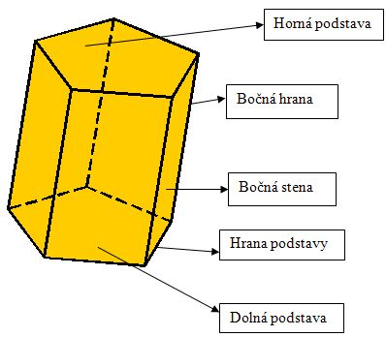
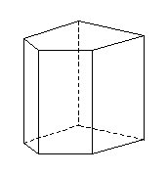
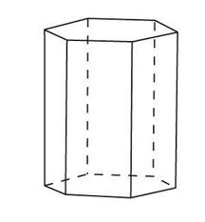
1. Pomenujte hranoly na obrázku.
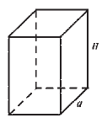
a/ b/ c/

2. U všetkých hranolov z 1.úlohy určite počet vrcholov, stien a hrán.
a/ vrcholy: steny: hrany:
b/ vrcholy: steny: hrany:
c/ vrcholy: steny: hrany:
3. Na obrázkoch v1.cvičení vyznačte farebne údaje podľa zadania:
a/ všetky vrcholy a výšku hranola
b/ hornú a dolnú podstavu
c/ všetky bočné hrany

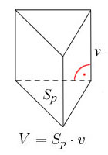
Objem hranola

S_{p} – obsah podstavy
v – výška hranola

- Vypočítaj objem hranola s výškou 6 cm, ktorého podstava je
- kosoštvorec so stranou a = 5 cm, a výškou v_{a} = 3,5 cm;
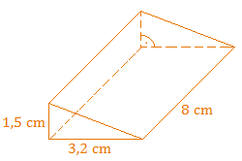
- lichobežník so základňami dĺžky 10 cm a 8 cm, ktorých vzdialenosť je 4,5 cm.

- Vypočítaj objemy trojbokých hranolov na obrázku

- b) c)
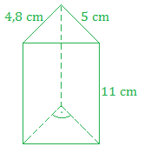

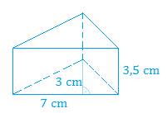

- Vypočítaj objem pravidelného 4. Vypočítaj objem telesa na obrázku
6 – bokého hranola. (rozmery sú v cm). Vnútorné uhly
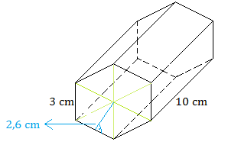
v podstave sú pravé.
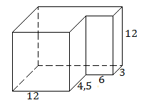

- Vypočítaj objem hranola, ktorého podstava má obsah 29,5 cm² a jeho výška je 55 mm. (načrtni hranol !)
- Vypočítaj výšku hranola, ktorého objem je 117,6 cm³ a S_{p} = 0,28 dm².
- Vypočítaj výšku 4 – bokého hranola v 8. Kváder má rozmery 3 cm, 5 cm, 7 cm objemom 63 cm³, ktorého podstava Vypočítaj jeho objem.
je lichobežník Vypočítaj objem kvádra, ktorý má:
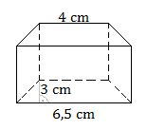
a) dvojnásobné rozmery,
b) najdlhšiu hranu dvojnásobnú,
c) najkratšiu hranu dvojnásobnú,
d) hrany dĺžky 5 cm a 7 cm
dvojnásobné.
Koľkonásobne sa zmenili objemy kvádrov?!
- Do vázy tvaru osembokého hranola sa zmestí 0,7 l vody. Aká je výška vázy, ak dno má obsah 25 cm² a hrúbku 12 mm.
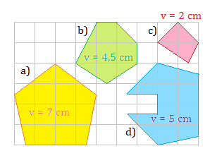
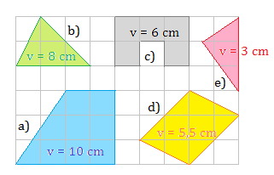
- Vypočítaj objemy hranolov, ktorých podstava a výška je udaná na obrázku. Potrebné údaje si odmeraj.



- Do nádrže na naftu tvaru pravidelného štvorbokého hranola sa zmestí 1146,6 hl nafty. Podstavná hrana má dĺžku 4,2 m. Aká je hĺbka nádrže v metroch?

- Akú výšku má akvárium tvaru kvádra s rozmermi dna 60 cm a 80 cm, ak 360 l vody v nej siaha 8 cm pod okraj ?

- Do bazéna s vodorovným dnom 12 m širokým a 50 m dlhým bude 12 hodín pritekať voda, pričom za každú sekundu natečie 15 litrov vody.
- Koľko hl vody natečie do bazéna ?
- Do akej výšky bude siahať ?
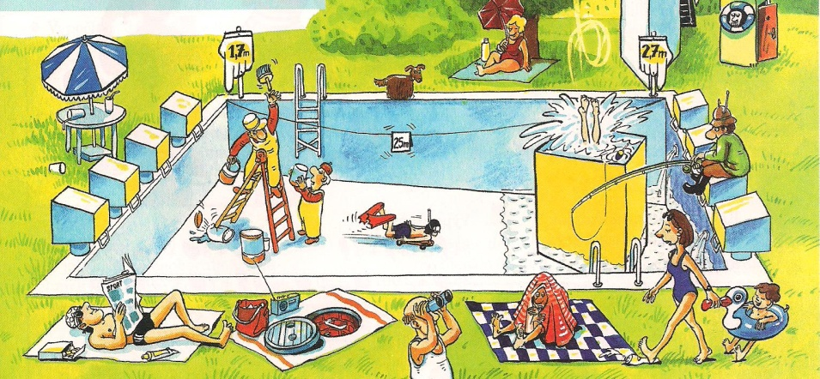
- Bazén je široký 12 m a má dĺžku 25 m. Dno bazéna má šikmý sklon a hĺbka bazéna je od 1,7 m do 2,7 m. Koľko hl vody sa zmestí do bazéna?

Povrch hranola

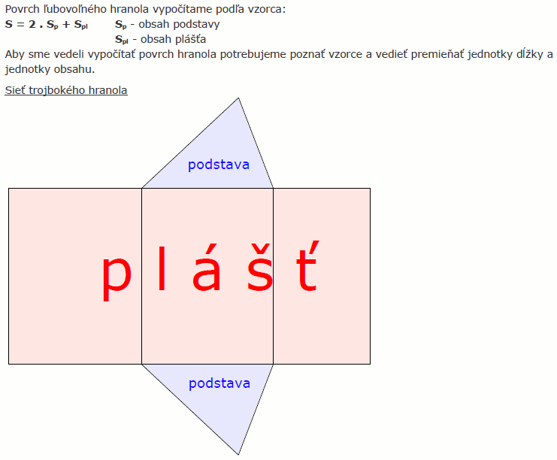

- Vypočítaj povrch hranola:
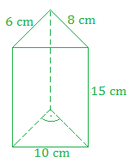
- b) c) pravidelný 6 – boký hranol
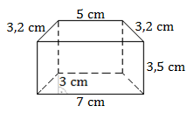
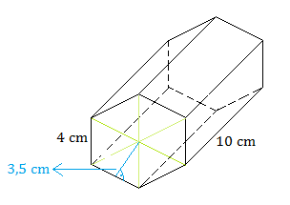

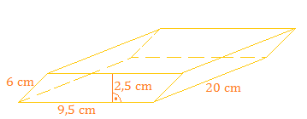

d) e)

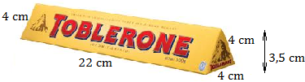
- Vypočítaj povrch pravidelného štvorbokého hranola s rozmermi podstavy a = 4,6 cm; v_{a} = 3 cm a výškou 11 cm.

- Postačia 3 dm² papiera na výrobu obalu na čokoládu na obrázku, ak počítame 5 % na založenie?

- Podstavou hranola je pravidelný šesťuholník, ktorý je zložený zo šiestich trojuholníkov so stranou a = 12 cm a výškou v_{a} = 10,4 cm. Výška hranola je 5 cm. Vypočítaj povrch hranola .
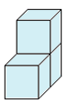
- V detskej drevenej stavebnici je 12 rovnakých trojbokých hranolov s podstavou tvaru pravouhlého rovnoramenného trojuholníka, ktorého odvesna má dĺžku 3 cm a prepona 4,2 cm. Výška hranola je 6 cm. Koľko kg farby treba na omaľovanie 5 000 stavebníc, ak 1 kg farby vystačí na 2 m² ?
- Teleso na obrázku je zlepené celými stenami z troch kociek s hranou dĺžky 5 cm. Aký je povrch telesa?
6. Vypočítaj povrch pravidelného devätnásťbokého hranola, ak obsah jeho podstavy je 356 cm², hrana podstavy je dlhá 9 cm, výška hranola je 34 cm.
7. Stan má tvar trojbokého hranola. Predná a zadná stena sú rovnoramenné trojuholníky s výškou 18 dm a ramenami dlhými 19,5 dm. Stan je široký 1,5 m a dlhý 2 m.
a) Koľko m² látky treba na zhotovenie stanu ?
b) Koľko vzduchu sa v ňom nachádza ?
9. Betónový pilier na lepenie reklamných plagátov je 2 m vysoký. Má tvar pravidelného štvorbokého hranola s hranou podstavy 15 dm dlhou. Koľko m² plagátov môžeme naň nalepiť ? (plagáty sa neprekrývajú)

Slovné úlohy

- Vypočítajte objem a povrch hranola, ktorého výška je 16cm a podstava má tvar pravouhlého trojuholníka s odvesnami 5cm a 12cm a preponou 13cm.
- Vypočítajte výšku pravidelného štvorbokého hranola ak podstavná hrana má dĺžku 4,5dm a objem je 324dm^{3.}
- Vypočítajte objem nádoby tvaru šesťbokého hranola vysokého 1,4 m, ktorého obsah
podstavy je 8300 cm².
- Vypočítaj povrch hranola vysokého 21cm, ktorého podstava je tvaru rovnoramenného
lichobežníka s rozmermi a = 6 cm, b = 4 cm, d = 3 cm a s výškou 3 cm.
- Vypočítajte objem trojbokého hranola v litroch vysokého 130 cm, ktorého podstavou je
pravouhlý trojuholník s rozmermi odvesien a = 15 cm a b = 30 cm.
- Urči objem a povrch trojbokého hranola s podstavou pravouhlého trojuholníka , ktorého
sieť je na obrázku.
4 cm 3 cm
5 cm
8 cm 8 cm

- Vypočítajte objem a povrch štvorbokého hranola vysokého 28 cm s podstavou kosoštvorca
s rozmermi a = 23 cm v = 17 cm.
- Aká je výška hranola s podstavou pravouhlého trojuholníka s odvesnami 6 cm a 9 cm
a s objemom 58 cm³.
- Aký povrch má kocka, ktorej objem je 64 dm³.
- Kocka má povrch 864 cm², aký je jej objem?
- Urči objem a povrch pravidelného štvorbokého hranola s rozmermi a = 19 dm a výškou 2,8 m.
- Podstava trojbokého hranola je pravouhlý trojuholník, ktorého prepona je 13 cm dlhá,
odvesny majú 5 cm a 12 cm. Výška hranola sa rovná obvodu podstavy. Vypočítajte Povrch a objem hranola.
- Koľko zeminy treba premiestniť pri výkope priamej 170 m dlhej priekopy, ktorej prierez je rovnoramenný lichobežník so základňami a = 150 cm, c = 80 cm a výškou v = 83 cm?
- Akú hmotnosť má železná tyč 1,5 metrov dlhá, ktorej prierezom je štvorec so stranou
a = 45 mm? Hustota železa je 7,8g/cm³.
- Na postavenie 80 m dlhého násypu, ktorého prierezom je rovnoramenný lichobežník
so základňami 5 m a 7 m a výškou dĺžky 2,4 m, treba doviesť zeminu. Koľko jázd musí
urobiť nákladné auto, ak odvezie 12 m³ zeminy ?
- Záhradný zásobník vody na zalievanie má tvar hranola. Je hlboký 1,2m a hrany podstavy sú dlhé 4,2m a 2,5m. Koľko litrov vody sa doňho zmestí?
- Záhradkár použil na oplotenie pozemku 18 stĺpov s podstavou 15cmx15cm a výškou 150cm nad zemou. Vypočítajte. Koľko farby bude potrebovať na náter stĺpov, keď na 8m² treba 1kg farby.
- Vypočítaj, koľko papiera treba na zhotovenie 5 škatúľ na džús v tvare hranola s podstavou obdĺžnika s rozmermi 8cm a 5cm, ktorej výška je 10cm.
- Bazén tvaru hranola s rozmermi podstavy 8m a 25m a výškou 3m treba z vnútra obložiť štvorcovými obkladačkami so stranou 10cm. Koľko obkladačiek treba na obloženie celého bazénu?
- Na záhradu s výmerou 800m² napršalo 3mm vody. Koľkými desaťlitrovými krhlami vody
by ste poliali túto záhradu rovnako výdatne?
- Koľko m³ betónu je treba na zhotovenie 15 stĺpov tvaru štvorbokého hranola s podstavou rovnobežníka. Podstavová hrana má dĺžku 70 cm a prislúchajúcu výšku 30 cm. Výška stĺpa je 20 dm.
- Zmestí sa do akvária tvaru kvádra s rozmermi 0,25 m, 0,45m a 0,6 m 30 litrov vody?
- Šperkovnica je tvaru štvorbokého hranola s podstavou rovnoramenného lichobežníka so stranami a = 5 cm, b = 4 cm, c = 3 cm, v = 3,2 cm. Koľko látky treba na obtiahnutie šperkovnice, ak jej výška je 4 cm?
- Tehlový pilier má tvar štvorbokého hranola s podstavou rovnoramenného lichobežníka so stranami a = 55 cm, b = 34 cm, c = 33 cm, v = 32,1 cm. Pilier siaha do výšky 1,9 m. Koľko tehiel sa použilo na jeho stavbu, ak jedna tehla má objem 1200 cm³?
- Tyč má tvar pravidelného šesťbokého hranola s objemom 32,4 dm³. Aký je obsah podstavy, ak tyč je dlhá 280 cm?
- Stĺp na lepenie plagátov má tvar trojbokého hranola s podstavou pravouhlého
rovnoramenného trojuholníka, ktorého odvesny majú dĺžku 1,2 m a prepona má 1,7 m.
Výška stĺpa je 1,8 m. Koľko m² tvorí plocha, na ktorú môžeme lepiť plagáty?
- Záhradná nádrž tvaru kvádra, ktorej dno je štvorec so stranou 150 cm, výška nádrže je
0,8 m, je po okraj naplnená vodou. Koľkými 15- litrovými nádobami možno vyčerpať
vodu?
- Železničný násyp 300 m dlhý má priečny rez tvaru rovnoramenného lichobežníka
so základňami 14 m a 8 m, ramená sú dlhé 5m a výška lichobežníka je 4 m. Koľko metrov kubických zeminy je v násype?
- Koľko m³ vzduchu je v stane dlhom 2,5 m, ktorého vchod i zadok stanu majú podstavy
tvaru rovnoramenného trojuholníka so základňou 1,8m a výškou 1 m?
- Koľko m³ zeminy treba odviesť 31. Koľko ton cementu treba na
pri kopaní základov na chatu, ak šírka vybetónovanie dvoch pilierov základov je 40 cm a hĺbka 0,75 m? vysokých 6,5 m s podstavou, ktorej
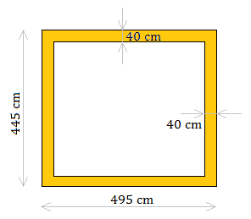
tvar a rozmery sú na obrázku?
Na 1 m³ betónu treba 2,5 q cementu.
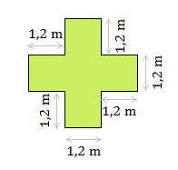

Kruh, kružnica
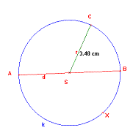
Kružnica: množina bodov v rovine, ktoré majú od pevného bodu S (stredu kružnice) rovnakú vzdialenosť r (polomer kružnice).

k(S, r) ... kružnica k so stredom S a polomerom r (r > 0)
SC = r ... polomer kružnice
AB = d ... priemer kružnice d = 2.r

Kruh: množina bodov v rovine, ktorých vzdialenosť od pevného bodu (stredu kružnice) je menšia alebo rovná polomeru. Hranicu kruhu tvorí hraničná kružnica.
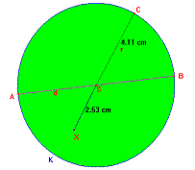
K(S, r) ... kruh so stredom S a polomerom r
SC = r ... polomer kruhu
AB = d ... priemer kruhu d = 2.r

Polomer je vzdialenosť určená stredom kružnice a bodom na kružnici.
Priemer je vzdialenosť dvoch bodov na kružnici, pričom úsečka, ktorá ich spája prechádza stredom kružnice.

Obvod kruhu tvorí hraničná kružnica = dĺžka kružnice

o = 2.π.r o = π.d

Obsah kruhu S = π.r.r

LUDOLFOVO ČÍSLO: vzniklo ako polomer obvodu kruhu k jeho priemeru. Najčastejšie sa používa vyjadrené po zaokrúhlení na 2 desatinné miesta: 3,14, alebo zlomkom $\frac{22}{7}$ ....... (3,141592653589.....).

Úlohy:
- Vypočítajte dĺžku kružnice, ktorej polomer je 24dm.
- Vypočítajte dĺžku kružnice, ktorej polomer je $2\frac{6}{11}$ m.
- Vypočítajte dĺžku kružnice, ktorej priemer je 100,4m.
- Aký polomer má kruh, ktorého obvod je 1000 m?
- Vypočítajte obsah kruhu s polomerom 0,83 m.
- Vypočítajte obsah kruhu, ktorého polomer je 37 cm.
- Vypočítajte polomer kruhu, ktorého obsah je 2,0096 cm².
- Vypočítajte polomer kruhu, ktorého obsah je 113,04 dm².
- Vypočítajte obvod kruhu, ktorého obsah je 706,5cm².
- Vypočítajte obsah kruhu, ktorého obvod je 59,66cm.
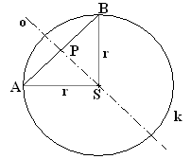
Tetiva kružnice – úsečka AB – koncové body tetivy ležia na kružnici, ostatné body ležia vnútri kružnice.
Os tetivy prechádza stredom kružnice.

Vzájomná poloha priamky a kružnice

žiadny spoločný bod | jeden spoločný bod - T | dva spoločné body – A, B
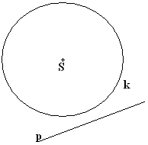 | 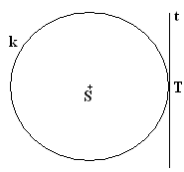 | 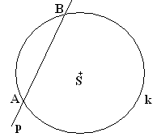
nesečnica | dotyčnica | sečnica
|S, p| ≥ r | |S, t| = r | |S, p| ≤ r
 | T – bod dotyku | A, B – priesečníky
 | dotyčnica je kolmá na polomer kružnice

- Je daná kružnica k (S, 3cm) a bod T, ktorý leží na kružnici. V bode T zostrojte dotyčnicu ku kružnici k.
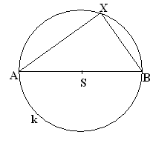
Talesova kružnica
Je množina vrcholov pravých uhlov všetkých pravouhlých trojuholníkov s preponou AB, okrem bodov A,B.

Oblúk kružnice = je časť kružnice ohraničená dvomi bodmi, ktoré
ležia na kružnici. Body K a L rozdeľujú kružnicu na dva kružnicové oblúky:

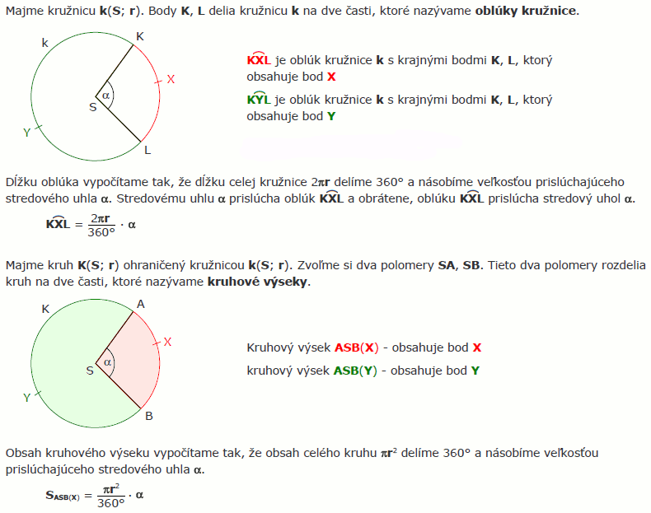
Oblúk KXL = časť kružnice ohraničená krajnými bodmi K,L,
ktorá obsahuje bod X

Oblúk KYL = časť kružnice ohraničená bodmi K,L,
ktorá obsahuje bod Yα = stredový uhol prislúchajúci
ku kružnicovému oblúku KXL.

Dĺžka kružnicového oblúka: vypočítame ju tak, že dĺžku celej kružnice (2πr) delíme 360° a násobíme prislúchajúcou veľkosťou stredového uhla α.

Kruhový výsek = je časť kruhu, ktorú ohraničujú dva polomery SA, SB,
ktoré rozdeľujú kruh na dva kruhové výseky.

Kruhový výsek ASB = obsahuje bod X

Kruhový výsek ASB = obsahuje bod Y

Obsah kruhového výseku: vypočítame ho tak, že obsah kruhu (πr²) delíme 360° a násobíme veľkosťou prislúchajúceho stredového uhla α.

Úlohy:

1. Aká je dĺžka oblúka kružnice k (S, 68mm), ktorý prislúcha stredovému uhlu 78°?
2. Aká je dĺžka oblúka kružnice k (S, 23dm), ktorý prislúcha stredovému uhlu 155°?
3. Vypočítajte obsah kruhového výseku kruhu K (O,36cm), ktorý prislúcha stredovému uhlu 52°.
4. Vypočítajte obsah kruhového výseku kruhu K (O,189m), ktorý prislúcha stredovému uhlu 110°.
Slovné úlohy:

- Aký polomer má kruhová dráha, ktorú musí bežec prebehnúť 5-krát, aby zabehol 2 km?
- Pretekár beží po kruhovej dráhe polomeru 86 m. Koľko metrov prebehne počas troch okruhov?
- Vypočítaj dĺžku polkružnice s polomerom 6 cm.
- Akú veľkú plochu zavlaží kruhový zavlažovač s dostrekom 5m?
- Akú veľkú plochu je potrebné vysiať trávou na kruhovom záhone s polomerom 4m?
- Koleso bicykla má polomer 31 cm. Koľkokrát sa otočí, ak prejdeme na bicykli 1,168 km?
- Zlatá rybka pláva tesne pri stene kruhového bazéna s polomerom 10 m. Koľko metrov prepláva, ak urobí dva okruhy v bazéne? (Výsledok zaokrúhli na1 des. miesto)
- Ťažné koleso výťahu má priemer 3 m. O koľko metrov vystúpi kabína výťahu, keď sa koleso otočí 10-krát?
- Kruhový park má rozlohu 31400 m². Naprieč cez stred parku vedie chodník. Aký je dlhý?
- Otáčavý zavlažovač má dostrek 18 m. Akú rozlohu pôdy môže zavlažiť z jedného miesta?
- Na kruhový stôl s priemerom 78 cm treba ušiť obrus, ktorý má dokola presahovať stôl
o 10 cm. Koľko cm stuhy treba kúpiť na obrúbenie obrusa?
- Vypočítajte obsah záhonu tvaru medzikružia s polomermi r₁ = 5,7m, r₂ = 3,2m.
- Na kruhový stôl s priemerom 66 cm treba ušiť obrus, ktorý má dookola presahovať stôl
o 10cm. Na obrubu sa pridá 1,5cm látky. Možno takýto obrus ušiť z látky 90cm širokej
bez zošívania látky?
- Kruh má polomer 1,5cm. Koľkokrát sa zväčší obsah kruhu, ak jeho polomer zväčšíme dvakrát? Koľkokrát sa zväčší obsah kruhu, ak jeho polomer zväčšíme trikrát?
- Sekvoja vždyzelená môže dosiahnuť výšku aj 115 m. Obvod kmeňa takéhoto stromu je asi 21m. Zisti plochu rezu takéhoto kmeňa.
- Kružnici s polomerom 5 cm je opísaný štvorec. O koľko je obsah štvorca väčší ako obsah kruhu?
- Vypočítajte obvod a obsah kruhu vpísaného do štvorca so stranou dlhou 6 cm.
- Vypočítajte obsah záhonu tvaru medzikružia s polomermi r₁ = 5,7m, r₂ = 3,2m.
- Kruh má taký istý obsah ako štvorec, ktorého obvod je 338,4m. Vypočítajte priemer kruhu.
- Do štvorca so stranou 20cm je vpísaný kruh. Koľkokrát je obsah štvorca väčší ako obsah kruhu?
- Golier na šatách má tvar medzikružia 6 cm širokého. Obvod vnútorného kruhu je 31,4 cm. Koľko cm² látky treba na jeden golier? (Výsledok uveď v stotinách)
- Okolo kruhového záhona s polomerom 2 m je chodník široký 80 cm. Koľko m² má chodník?
- Koľko kilogramov bude vážiť rekordný okrúhly koláč s priemerom 5 metrov, ak
1m² má hmotnosť 2kg?
- Koľko metrov prešlo koleso s priemerom 18 dm ak sa zastavilo po 44 otočeniach? (Zaokrúhli na celé číslo)
- Koľko kilometrov prejde koleso s priemerom 1,5 metra ak sa otočí 500 krát ? (Výsledok nezaokrúhľuj)
- Polomer kolesa je 1,25 metra. Koľko krát sa muselo otočiť ak prešlo 125,6 metrov?
- Aký bol priemer okrúhleho koberca v centimetroch, ak sa naň použilo 31 400 cm² látky?
- Aký je polomer kolesa v metroch ak sa 8 krát otočilo a prešlo 100 metrov? (Výsledok zaokrúhli na celé číslo)
- Akú plochu na tanieri zaberá pizza ak jej priemer je 40 centimetrov?
- Polomer kolesa na veľkom nákladnom aute je 2 metre. Koľko dm prejde auto ak sa jeho koleso otočí 5 krát?
- Vypočítaj obsah kruhu, ak jeho priemer je 35 cm. (Zaokrúhli na 2 desatinné miesta)
- Priemer kolesa na veľkom nákladnom aute je 3 metre. Akú vzdialenosť prejde auto ak sa koleso otočí 10 krát?
- Aký je obsah kruhu v centimetroch s priemerom 2 metre?
- Koľko krát sa otočilo koleso autíčka ak priemer kolesa je 3 metre a autíčko prešlo vzdialenosť 113,04 cm?
- Koľko cm² látky sa použilo na obrus ušitý na okrúhly stôl s priemerom 25 decimetrov ?
- Aký je obsah kruhu ak jeho obvod je 37,68 centimetrov ?
- Vejár má tvar kruhového výseku polomeru 24 cm so stredovým uhlom 160°. Aký je obsah vejára?
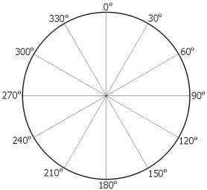
- Dve priame cesty, ktorých smery zvierajú uhol 152°majú byť spojené kruhovým oblúkom s polomerom 76 m. Vypočítajte dĺžku tohto kruhového oblúka.
- Akú plochu trávy môže postriekať postrekovač, ak je nastavený na postrek s uhlom 120° a voda dostriekne do vzdialenosti najviac 5 metrov?
- Šarkan má tvar kruhového výseku so stredovým uhlom 40° a polomerom 35 cm. Koľko papiera potrebujeme na zhotovenie, ak na zahnutie treba pridať 10%?
- Aký je obsah kruhového výseku, ktorý opíše 14 cm minútová ručička
za 40 minút?
- Min.ručička budíka má dĺžku 3,5 cm. Akú dráhu opíše hrot ručičky za 1/2 hod.?
- Min.ručička budíka má dĺžku 3,5 cm. Akú dráhu opíše hrot ručičky za 12 hod.?

Lineárne rovnice
Rovnica je rovnosť dvoch výrazov, v ktorej musíme určiť číslo, ktoré treba dosadiť miesto neznámej, aby rovnosť platila. Toto číslo sa nazýva koreň rovnice. Premenná (často písmeno x, obrázok), ktorá nahrádza neznáme číslo, sa nazýva neznáma.
Rovnosti sú napr. : 4 + 3 = 7 2.1,2 = 3 − 0,6 29 = 9.(4 − 1) + 2
Nerovnosti sú napr. : 4 < 7 3,6 + 2,1 > 4,9 29 ≤ 9.(4 − 1) + 3
Výrazy sú napr. : 4.3 + 7 2x + 3,6 − 0,6x 9.(4a − 1) + 2a
Príklady rovníc:
3. + 4 = 7 3,6x + 2,1 = 4,9x − 0,5 10 = 9.(4a − 1) + 2a
ľavá strana pravá strana
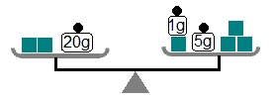
Výraz vľavo od = („rovná sa“) sa nazýva ľavá strana rovnice, výraz vpravo je pravá strana rovnice.

Rovnice sú ako starodávne rovnoramenné váhy. Váhy sa nevychýlia, ak
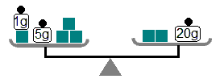
- vymeníš ľavú a pravú misku,
- usporiadaš obsah jednej misky,
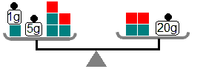
- pridáš rovnakú hmotnosť na obe misky, alebo odoberieš rovnakú hmotnosť z oboch misiek,
- napr. zdvojnásobíš hmotnosť na oboch miskách, alebo necháš na oboch miskách napr. polovicu hmotnosti.
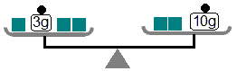
Rovnica (a jej koreň) sa nezmení, keď
1. vymeníš strany rovnice
x + 7 = 3.(2x − 1) − 5
3.(2x − 1) − 5 = x + 7
2. zjednodušíš výraz na jednej strane rovnice (napr. odstrániš zátvorky)
3.(2x − 1) − 5 = x + 7
6x − 8 = x + 7
3. pripočítaš k obom stranám rovnice to isté číslo alebo výraz
6x − 8 = x + 7 /+8
6x – 8 + 8 = x +7 + 8
6x = 15
4. odčítaš od oboch strán rovnice to isté číslo alebo výraz
6x = x +15 /−x
6x - x = x + 15 – x
5x = 15
5. vynásobíš (alebo vydelíš) obe strany rovnice tým istým číslom rôznym od nuly
5x = 15 /:5
5x : 5 = 15 : 3
x = 5
Tieto kroky sa nazývajú Ekvivalentné úpravy rovníc
Keď robíš úpravu 3. alebo 4., výsledok vyzerá tak, ako by si výraz (číslo) dal(a) na druhú stranu rovnice a pritom zmenil(a) znamienko pred týmto výrazom (číslom)
z + na − alebo z − na +.

Riešenie rovnice je
- koreň rovnice,
- postup, ktorým koreň vypočítaš.

Postup pri riešení rovníc
1. Na oboch stranách rovnice odstráň zátvorky, sčítaj a odčítaj všetko, čo sa dá.
x + 1,5 + 4x − 3,5 = 3.(x + 1)
5x − 2 = 3x + 3
2. K obom stranám rovnice pripočítaj (alebo od oboch strán odčítaj) rovnaký
výraz tak, aby neznáma zostala iba na jednej strane rovnice.
5x − 2 = 3x + 3 /−3x
2x − 2 = 3
3. K obom stranám rovnice pripočítaj (alebo od oboch strán odčítaj) rovnaké
číslo tak, aby samostatné číslo zostalo iba na jednej strane rovnice.
2x − 2 = 3 /+2
2x = 5
4. Vydeľ rovnicu číslom, ktorým je vynásobená neznáma.
2x = 5 /:2
x = 2,5
Skúška správnosti:
Ľ = 2,5 + 1,2 + 4.2,5 − 3,5 = 10,5
P = 3.(2,5 + 1) = 3.3,5 = 10,5
Ľ = P
K = {2,5}

5. Urob skúšku správnosti − dosaď
miesto neznámej do každej strany
pôvodnej rovnice vypočítané číslo
a hodnotu výrazov. Ak sa rovnajú,
rovnicu si vyriešil(a) správne.

Zápis K = {2,5} čítame „koreňom rovnice je číslo 2,5“

Každá rovnica, ktorú môžeš upraviť na tvar a.x = b, kde x je neznáma, a, b akékoľvek čísla, sa nazýva lineárna rovnica. Lineárna rovnica môže mať
- jeden koreň,
- nekonečne veľa koreňov,
- žiadny koreň.
Nie je možné, aby koreňmi lineárnej rovnice boli napr. dve rôzne čísla.

Príklady rovníc s rôznym počtom koreňov:

4x − 5 = 3x − (x + 5)
4x − 5 = 2x − 5 /+5
4x = 2x /− 2x
2x = 0 /:2
x = 0
jeden koreň − číslo 0
4x − 5 = 5x − (x + 5)
4x − 5 = 4x − 5 /+5
4x = 4x /− 4x
0 = 0
je pravda
koreňom je každé číslo
4x − 5 = 5x − (x + 5)
4x + 5 = 4x − 5 /+5
4x + 10 = 4x /− 4x
10 = 0
nie je pravda
rovnica nemá koreň

Rieš rovnice a urob skúšky správnosti:

- 2x + 6 = x + 4
- x – 14 = 7x + 10
- 9x – 4 = 8x
- –2x – 2 = 4 – 3x
- 5 + 4x = 5x – 22
- 15x + 1 = 8x – 13
- 4x – 2 = 3x + 10
- 13 – 3z = 8z + 2
- –12 + 5x = 2x – 9
- 2y + 3 = –25 – 5y
- 5x + 7 = 18 – 4x + 16
- 6 + 3x – 4 = 4 + 2x
- 2x – 18 + 1 = 3x – 9
- 2x + 4x + 24 = 12 – 4x
- 5x – 7 = 4x – 3
- 2y + 8 + y – 2 = 2y – 3
- 15x + 12 = 6x – 15
- 20x – 30 = 50x + 90
- 8x – 5 – 2x + 1 = 5x – 1
- 25 + 9y – 30 = 6y – 20
- 2(y - 1) - 3(y - 2) + 4(y - 3) = 2(y + 5)
- x – 4(x - 11) - 5(x - 16) = 4(x - 5)
- 10u + 2(7u – 2) = 5(4u + 3) + 3u
- 8(3z – 2) – 13z = 5(12 – 3z) + 7z
- 2(3x – 10) – 27 + 3(10 – 2x) = 0
- 3(2y – 1) – 5(y – 3) + 6(3y – 4) = 83
- 7x – (x + 3) = 3(x + 1)
- 2(x + 2) = 3(x – 2)
- 3(x – 5) = 5(x – 3)
- 4(x – 1) = 2(x + 8)
- 7(x – 1) = 5(x + 1)
- 3(2 + x) – 4 = 2(2 + x)
- 6x + (x + 1) = 5(x + 1)
- 5(x – 4) + 1 = 3(x + 3)
- 7(x – 1) + 3 = 3(x – 1) + 3
- 2(x – 9) + 1 = 3(x – 3)
- 6(x – 2) + 1 = 3(x + 4) + 1
- 15(y + 2) = 6(2y + 7)
- 2(z – 1) – 5 = 3(3 + z) + z
- 2(y – 3) = y + 5
- –(x – 10) = 3x + 2
- 2(z–1) = 6 – 3(z + 1)
- 6(x – 3) = 10 – 2(x + 2)
- 5(x – 1) + 20 = 4(x – 3)
- 3x – (3x + 5) = 2(x – 2) – 3
- 4(2x + 1) + 7 = 7(4x – 3)
- 6m – 7 = 5m – 7
- 10x – 3 = 7x + 21
- 3 + 5a = 11 + 4a
- 6m – 7 = 5m – 7
- -7 – 13z + 15 + 16z = 57 – 5z + 4z – 52
- 18x + 15 – 15x + 26 = -4x + 7 + 9x + 6
- b) 22x + 23 – 17x – 16 = x – 8 + 2x + 27
- 15x – 10 + 21x + 7 = -9 – (+3x) + 16 + x
- 7 + 9d – 4 – 4d = 5d + 3 – d + 8
- 10m + 12 – 4m – 19 =5 m – 3
- 3x + 14 + 6x – 29 = 43 + 8x – 70 - 32

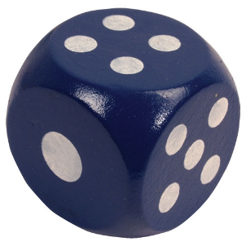
Pravdepodobnosť

            - Hoďte hracou kockou 30-krát a výsledky zaznamenajte do tabuľky.

Hod  kockou | Záznam | Vyjadrenie hodu číslom
1
2
3 |  |  | 19
4 |  |  | 20
5 |  |  | 21
6 |  |  | 22
7 |  |  | 23
8 |  |  | 24
9 |  |  | 25
10 |  |  | 26
11 |  |  | 27
12 |  |  | 28
13 |  |  | 29
14 |  |  | 30
15
16
17
18

1:____ 2: ____ 3: ____ 4: ____ 5: ____ 6: ____

            - Hoďte 30-krát mincou. Výsledky jednotlivých hodov zaznamenajte do tabuľky.

Hod mincou | Záznam | Hod mincou | Záznam
1 |  | 16
2 |  | 17
3 |  | 18
4 |  | 19
5 |  | 20
6 |  | 21
7 |  | 22
8 |  | 23
9 |  | 24
10 |  | 25
11 |  | 26
12 |  | 27
13 |  | 28
14 |  | 29
15 |  | 30

Líce: |  | Rub:

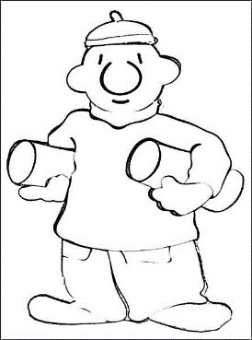
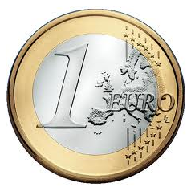
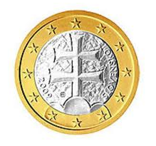

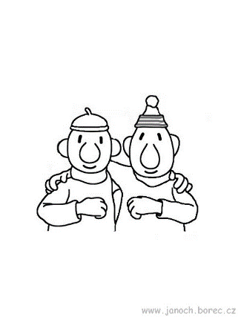
            - Vyplňte tabuľku.
 |  | isté | neisté | náhodné
1. | O 2 roky sa zrúti škola.
2. | Pani učiteľka má čiernu bundu.
3. | Budeme písať písomku.
4. | Všetky príklady budem mať dobre.
5. | Naša trieda bude mať rok prázdnin.
6. | Jarkina mačka utečie.
7. | Adam si nalakuje nechty.
8. | Števko dnes začne pekne písať.
9. | Budem spisovateľom/ spisovateľkou.
10. | Dostanem 100€.
11. | V obchode stojí jedna napolitánka 20 centov, keď si kúpim dve napolitánky, budem platiť 40 centov.
12. | Zajtra dostanem dvojku z angličtiny.
13. | Dnes je pondelok.
14. | Keď hodín kockou, padne mi číslo 10.
15. | V triede máme ružové hodiny.
16. | V piatok dostanem osem jednotiek.
17. | 4 . 5 = 19
18. | Na budúci rok budeme majstri sveta v ľadovom hokeji.
19.
20.

Pravdepodobnosť
Je to pomer počtu m(A) všetkých priaznivých výsledkov náhodného javu ku počtu m všetkých možných výsledkov

p(A) =

Príklad: Hádžeme jednou hracou kockou. Určte pravdepodobnosť, že padne číslo 4.
Riešenie:
Kocka má body 1,2,3,4,5,6
Na jednej kocke sa číslo 4 vyskytuje jedenkrát.
Celkove je 6 možností bodov pri hode 1 kockou. Číslo 4 je jedno.
Hľadaná pravdepodobnosť je: p = 1/6
Hľadaná pravdepodobnosť je 0,16666
Slovné úlohy:

      - V zábavnej lotérii losujú jedno číslo z čísel 1 až 35. Aká je pravdepodobnosť, že vylosujú nepárne zložené číslo?
      - V školskej družine sa hralo 6 chlapcov a 9 dievčat. Aká je pravdepodobnosť, že pri vyčítanke ukážu na chlapca?
      - Ak pravdepodobnosť, že prírodná katastrofa nastane v pondelok, je 0,14, aká je pravdepodobnosť, že to bude v ostatné dni týždňa?
      - Pravdepodobnosť výhry pripadajúcej na 100 lósov je . Koľko lósov zo 100 nevyhráva?
      - V cukrárni majú 4 druhy koláčov. Anička si vždy kupuje naraz 2. Aká je pravdepodobnosť, že si dnes dá 2 špice?
      - Poverčivosť môjho brata je veľká , že ani v kine nemôže sedieť na sedadle, kde by sa vyskytlo číslo 13. Aká je pravdepodobnosť, že nedostane taký lístok v sále s 200 sedadlami?
      - Ak je pravdepodobnosť náhodného javu p = . Koľko to je %?
      - Aká je pravdepodobnosť, že pri hode kockou padne nepárne prvočíslo?
      - Dnes nemá domácu úlohu štvrtina z 32 žiakov. Aká je pravdepodobnosť, že učiteľ pri kontrole náhodne vyberie žiaka s domácou úlohou?
      - Zistilo sa, že pravdepodobnosť narodenia dievčaťa je . Aká je pravdepodobnosť, že sa narodí chlapec v percentách?
      - Pri ceste dochádzajúcich žiakov našej školy autobus dvakrát za týždeň mešká. dnes je pondelok a išiel načas. Aká je pravdepodobnosť, že ani zajtra nebude meškať?
      - Roztrieď dané udalosti na isté, náhodné a nemožné :
a) V sobotu bude pršať ;
b) Číslo 234 je deliteľné číslom 5 bezo zvyšku;
c) pri hode kockou padlo číslo menšie ako 9;
d) z vrecúška v ktorom je 12 zelených a 5 modrých farbičiek sme vytiahli 6 modrých farbičiek;
e) pri hode hracou kockou padne číslo 4.
      - V ovocnom sade rastie 26 jabloní, 18 hrušiek a 36 sliviek. Vypočítaj relatívnu početnosť jednotlivých ovocných stromčekov v tvare zlomku, desatinného čísla a percenta.
      - Juraj má v skrini čierne, modré a hnedé nohavice a žlté, biele, modré a čierne tričko. Aká je pravdepodobnosť v %, že si oblečie hnedé nohavice a biele tričko ?
      - V nepriehľadnom vrecúšku máme kartičky s číslami od 1 po 100. Zapíš v tvare zlomku pravdepodobnosť, že vytiahneme číslo deliteľné 5.

      - Hádžeme hracou kockou. Vyjadri v tvare desatinného čísla pravdepodobnosť, že padne číslo väčšie ako 2.
      - Aká je pravdepodobnosť, že pri hode dvoma kockami padne nepárny súčet bodov?
      - Aká je pravdepodobnosť, že pri hode dvoma hracími kockami padne súčet 15?
      - Pravdepodobnosť výhry pripadajúcej na 160 lístkov je jedna osmina. Koľko lístkov zo 160 nevyhráva?
      - Máme úsečky s dĺžkami 3cm, 5cm, 6cm, 7 cm a 9cm. Aká je pravdepodobnosť v %, že ak náhodne vyberiem tri z nich budem môcť narysovať trojuholník ?
      - Vypočítajte pravdepodobnosť, že pri hode hracou kockou nepadne číslo menšie ako 4.
      - Hádžeme súčasne dvoma hracími kockami. Aká je pravdepodobnosť, že:
a) súčet čísel na nich bude 7?
b)na oboch kockách padnú dve rovnaké čísla?
23. Napíšeme náhodne dvojciferné číslo. Aká je pravdepodobnosť, že:
a)toto číslo bude deliteľné číslom 4?
b)toto číslo bude väčšie ako 80?
24. Do nepriehľadného vrecúška sme vložili 1 červenú, 1 modrú, 1 bielu a 1 zelenú guľôčku. Z vrecúška vytiahneme jednu guľku, vložíme ju naspäť a znovu ťaháme druhú. Aká je pravdepodobnosť udalostí, že:
a)pri obidvoch ťahoch vytiahneme bielu guľôčku
b)vytiahneme modrú a zelenú guľôčku
c)vytiahneme dve rôznofarebné guľôčky.
25. Počas dňa sme namerali teploty: 15, 17 ,18 , 20 , 21$°$C. Aká je pravdepodobnosť, že pri náhodne vybranej teplote bude viac ako 18$°$C?Vyjadrite zlomkom.
26. Vo vrecku je 20 červených, 35 bielych a 15 modrých kociek. Aká je pravdepodobnosť, že vyberieme bielu, červenú?
27. Pravdepodobnosť, že bude sneh je 0,4. Pravdepodobnosť, že bude pekne je 0,2. Vyjadrite pravdepodobnosť v percentách, že bude pekne a sneh?
28. Aká je pravdepodobnosť, že keď hodíme jednou kockou padne číslo deliteľné číslom 4?
30. Čo je pravdepodobnejšie? Keď hodíme dvoma kockami padne skôr súčet 5, alebo 7?
31. Aká je pravdepodobnosť, že pri hode jednou kockou padne menej ako 5?
32. V chladničke je 15 nanukov. Päť je ovocných ostatné čokoládové. Aká je pravdepodobnosť, že vyberieme ovocný?
33. Aká je pravdepodobnosť, že výsledkom futbalového zápasu bude remíza?
34. Tento týždeň bude určite písomná práca. Aká je pravdepodobnosť, že to bude pondelok alebo utorok?
35. Ak je v triede 20 žiakov a dievčat 8. Aká je pravdepodobnosť, že vyvolajú chlapca?
36. Vo vrecku sú kocky. Červených je 30. Bielych 10. Čiernych 20. Aká je pravdepodobnosť, že náhodne vytiahneš červenú, bielu, čiernu? Výsledky vyjadrite v percentách.
37. Hodíme naraz dvoma mincami. Aká je pravdepodobnosť, že budú obe čísla?
38. Z 200 výrobkov sú 2 chybné. Aká je pravdepodobnosť, že si vyberieš dobrý?
39. Pán Vrba sa zapojil do dvoch tombol. V prvej tombole si kúpil 1 lístok z 300 lístkov a v druhej 1 z 1200 lístkov. V ktorej z nich mal väčšiu šancu vyhrať hlavnú cenu? Koľkokrát tam mal väčšiu šancu?
40. Koľko lístkov v druhej tombole (z predchádzajúcej úlohy) by si musel kúpiť pán Vrba, aby mal v oboch tombolách rovnakú šancu vyhrať hlavnú cenu?
41. Pán Vrba si kúpil v dvoch tombolách lístky. V prvej, v ktorej je spolu 140 lístkov, si kúpil 3 lístky a v druhej, v ktorej je 460 lístkov, si kúpil 10 lístkov. V ktorej tombole mal väčšiu šancu vyhrať prvú cenu?
42. Aká je pravdepodobnosť, že pri hodení hracou kockou a) padne trojka (tri bodky)? b) padne nepárny počet bodiek? c) padne menej ako tri bodky? d) padne číslo od 3 do 5?
43. Máme 6 lístkov s písmenami A, B, C, D, E, F. Aká je pravdepodobnosť, že vytiahneme samohlásku?
44. Máme 3 červené a 2 zelené guľôčky. Aká je pravdepodobnosť, že nevytiahnem červenú guľôčku?
45. Hádžeme dvoma rôznymi mincami. Aká je pravdepodobnosť, že padne na oboch znak krajiny?

Záverečné opakovanie
1. Riešte rovnice a urobte skúšku správnosti:
a)
b) 4x – 2. (x – 3) = -x
2. Zostrojte štvoruholník ABCD, ak sú dané dĺžky strán a = 5,2 cm, b = 4,5 cm, c = 4 cm, d = 3,6 cm a dĺžka uhlopriečky BD = f = 6,8 cm.
3. Zostrojte os uhla ρ = 154º,
4. Zostrojte rovnobežník ABCD, ak a = 7 cm, d = 3 cm, f = BD = 4,8 cm.
5. Aká je pravdepodobnosť toho, že na hracej kocke hodíme číslo 2?
6. Aká je pravdepodobnosť toho, že z kartičiek očíslovaných od 1 – 20 vytiahneme kartičku s nepárnym číslom?
7. Aká je pravdepodobnosť toho, že vo futbalovej lige sa umiestni tím z východu na prvom mieste, ak celkový počet tímov je 10 a z východu sú tímy Tatran Prešov a MFK Košice?
- Vypočítajte veľkosť uhla α znázorneného na obrázku.

42°

α .

- Vyriešte rovnicu: 3. (x – 5) + 8 = 17
- Vo vrecku, ktoré dostali Mišo, Janko a Peter za odmenu za zber papiera, našli 230 nálepiek. Rozdelili si ich tak, že Mišo dostal o 22 nálepiek menej ako Janko a Peter o 18 nálepiek viac ako Janko. Koľko nálepiek dostal každý z nich?
- Ako delíme trojuholníky podľa strán?
- Dopočítajte vnútorné uhly v rovnobežníku ABCD, ak α = 48°?
- Vypočítajte obsah pravouhlého trojuholníka ABC s pravým uhlom pri vrchole C a so stranami a = 3,5 cm a b = 4,2 cm.
- V rovnobežníku ABCD je dané a = 6 dm, b = 8 dm, v_{a} = 9 dm.
a) Vypočítajte obvod rovnobežníka.
b) Vypočítajte obsah rovnobežníka.
- Vypočítajte objem a povrch hranol, ktorého výška je 16 cm a podstava má tvar štvorca so stranou dlhou 5 cm.
- Vypočítajte súčet všetkých dvojciferných čísel, ktoré sa dajú vytvoriť
z číslic 0, 1 a 3. Číslice sa vo vytvorenom čísle môžu opakovať.

